Єна Максим Вікторович, аспірант
Національний аерокосмічний університет, Харківський авіаційний інститут
ORCID ID: 0009-0006-0664-3244
Погудіна Ольга Костянтинівна, к.т.н, доцент
Національний аерокосмічний університет, Харківський авіаційний інститут
ORCID ID: 0000-0001-5689-2552

ІНТЕГРАЦІЯ СЕНСОРНОЇ ІНФОРМАЦІЇ В ХМАРНУ ІНФРАСТРУКТУРУ ДЛЯ БЕЗПЕЧНОГО УПРАВЛІННЯ ГРУПАМИ ДРОНІВ

Ефективне керування повітряним трафіком безпілотних літальних апаратів (БПЛА) вимагає постійного оновлення інформації про стан середовища, позиції дронів, наявність перешкод і зміни умов. Джерелами інформації є численні сенсорні системи, встановлені на БПЛА та наземній інфраструктурі. Інтеграція даних із сенсорів у реальному часі є критичною складовою побудови адаптивної та безпечної системи керування [1].
Для забезпечення масштабованої обробки таких потоків даних використано трикомпонентну хмарну архітектуру, яка складається з:
- Рівень IaaS (Infrastructure as a Service): відповідає за фізичну обробку даних із сенсорів БПЛА, зокрема GPS, IMU, камери, LiDAR. На цьому рівні відбувається первинна фільтрація шумів, агрегування та буферизація потоку даних.
- Рівень PaaS (Platform as a Service): реалізує модулі аналітики, маршрутизації, прогнозування конфліктів і затримок. На цьому рівні виконується обробка вхідного потоку сенсорних даних у режимі реального часу.
- Рівень SaaS (Software as a Service): надає доступ до даних через API та графічні інтерфейси для диспетчерів, операторів і зовнішніх систем.
Цей підхід дозволяє гнучко масштабувати систему залежно від кількості активних БПЛА та щільності трафіку.
Формалізація пропускної здатності
Для розрахунку обсягу оброблюваних даних в одиницю часу використовується наступне співвідношення:
$$T=\frac{ND}{Δt}$$
де $T$ — загальний потік даних, що підлягає обробці (байт/с), N — кількість активних БПЛА у зоні покриття, D — середній обсяг даних, що генерує один БПЛА за інтервал Δt, Δt — інтервал оновлення даних.
Це дозволяє оцінити навантаження на систему в умовах підвищеної активності флотилії.
Роль цифрового двійника
Застосування цифрового двійника дозволяє синхронізувати обробку сенсорної інформації з моделлю повітряного простору. Отримані дані інтегруються у симуляційне середовище, де моделюється:
- Просторова локалізація дронів;
- Прогнозування трафіку;
- Корекція маршрутів у режимі онлайн;
- Побудова heatmap-концентрацій за даними з GPS, камер та LiDAR.

Приклад реалізації
У попередніх дослідженнях [2] реалізовано систему обробки сенсорних даних на основі алгоритму Калмана, що дозволяє уточнювати позицію дронів за даними з GPS і IMU. Це дає змогу знизити похибки позиціонування до 15–20% у динамічних умовах. Отримані дані також використовуються для оновлення вагових коефіцієнтів ребер графа повітряного простору.
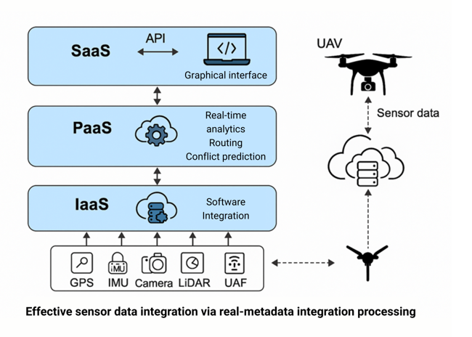
Риснок 1 — Схема хмарної архітектури
Інтеграція сенсорних даних є критично важливою для забезпечення актуальної ситуаційної обізнаності в системах керування трафіком БПЛА. Запропонована трирівнева архітектура дозволяє ефективно збирати, фільтрувати та агрегувати інформацію з різнорідних джерел у реальному часі [3].
Такий підхід забезпечує високу точність, адаптивність та масштабованість системи, що є необхідною умовою для безпечного та ефективного функціонування БПЛА в умовах динамічного повітряного середовища.

Список літератури
- Yena M. Application of Blockchain in UTM Technologies // Youth Research on European Integration : XIII International Scientific and Practical Conference (Apr 5, 2024, Kharkiv, Ukraine) / Kharkiv National University named after V. N. Karazin. – Kharkiv : KNU, 2024. – Available at: https://ekhnuir.karazin.ua/handle/123456789/18596.
- Єна, М. (2025). Розроблення алгоритмів оброблення даних у реальному часі для оптимізації трафіку БпЛА. СУЧАСНИЙ СТАН НАУКОВИХ ДОСЛІДЖЕНЬ ТА ТЕХНОЛОГІЙ В ПРОМИСЛОВОСТІ, (1(31), 49–60. https://doi.org/10.30837/2522-9818.2025.1.049
- Neto, E. C. P., Baum, D. M., de Almeida Junior, J. R., Camargo Junior, J. B., Cugnasca, P. S. Trajectory-Based Urban Air Mobility (UAM) Operations Simulator (TUS). arXiv preprint, August 2019.

